Қарттар күніне арналған
Анықтама
Қыркүйек 2023 жыл
Жаңа Қазақстандық патриотизм мен азаматтықа тәрбиелеу, құқықтық тәрбие бағыты бойынша «Қарттарым асыл қазынам» қарттарға көмек көрсету жұмыстарына орай 9 сынып оқушылары мектебіміздің қарт ұстазы Ізтөлеуова А.К. үйіне барып, көмек қолдарын ұсынды. Мұндағы басты мақсат, қарттарымызға көмек көрсете отырып, оқушыларды адамгершілікке, үлкенге құрмет көрсетуге, кішіпейілділікке баулу. Қарттар күні барысында жүргізілген жұмыс әлеуметтік желіге салынып, сілтемесі алынды.
https://www.instagram.com/p/CjKY39UtMFr/?igshid=MDE2OWE1N2Q=

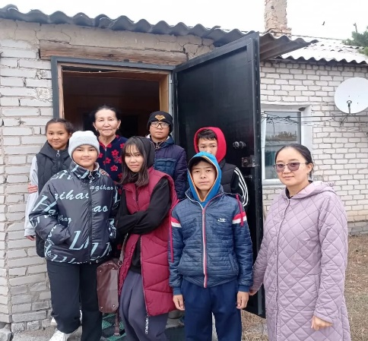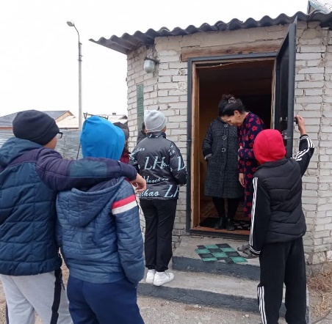

Тәлімгер: Тельгузинова М.Ш

